*NO DIVULGAR ANTES DEL: 21 DE ENERO DE 2019*

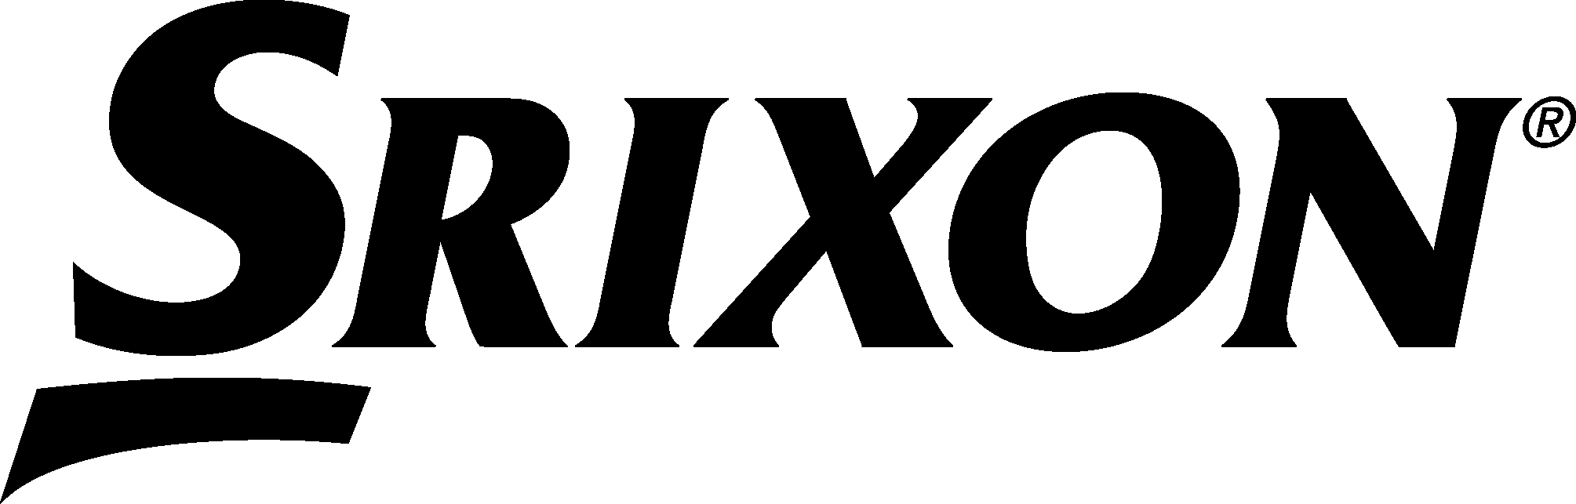
SRIXON PRESENTA LA NUEVA SERIE Z-STAR:
DISEÑADA PARA CONSEGUIR LA MAYOR DISTANCIA
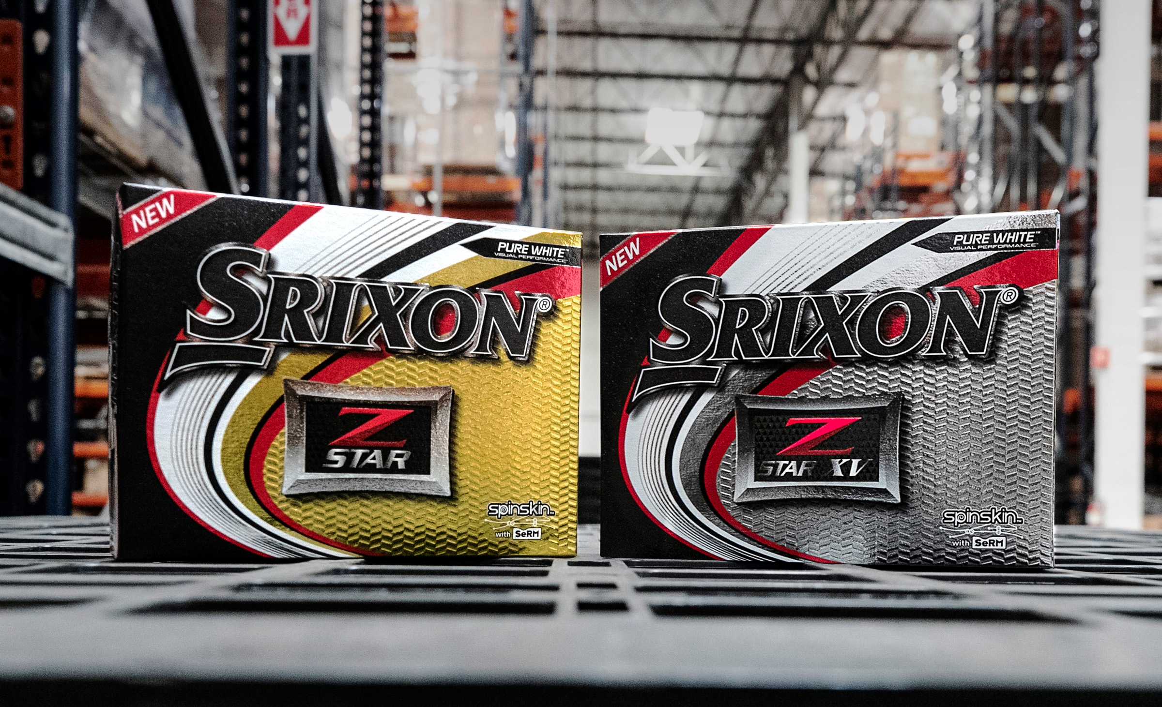

*NO DIVULGAR ANTES DEL: 21 DE ENERO DE 2019*
SRIXON SPORTS EUROPE, 21 de enero de 2019: SRIXON®, líder internacional en tecnología e innovación en el sector de bolas de golf, anuncia el lanzamiento de la sexta generación de bolas de golf de la serie Z-STAR. Los modelos de Srixon Z-STAR XV y Z-STAR estarán disponibles en colores Pure White™ y Tour Yellow™, la fecha oficial del lanzamiento en todo el continente europeo será 1 de marzo de 2019.

"La distancia es uno de los puntos fuertes de mi juego, estoy convencido que el rendimiento de la Z-STAR XV va a ser algo excepcional en el Tour", comenta Cameron Champ, en la actualidad es el jugador del Tour con más distancia con el drive. "La velocidad y la distancia de bola que puedo generar con la serie Z-STAR me da una oportunidad única de competir al máximo nivel semana tras semana".

La sexta generación de la serie Z-STAR presenta un núcleo FastLayer Core, una nueva manera de fabricar los núcleos, que revolucionara las bolas de golf. El centro de la bola es suave y gana rigidez de manera progresiva hacia el borde, lo que mejora considerablemente la velocidad, consiguiendo la máxima distancia a la vez que proporciona sensaciones excepcionales en el momento del impacto.

"La nueva serie Z-STAR, está fabricada a partir de las características de una de las bolas de golf tipo Tour más exitosas del mercado", apunta Jeff Brunski, vicepresidente del departamento de investigación y desarrollo. "La velocidad y la distancia sin precedentes en los dos modelos de la serie Z-STAR, se deben a la innovadora tecnología de núcleo FastLayer Core, permite alcanzar velocidades increíbles, y una trayectoria de la bola excelente, para mejorar el juego".

La nueva serie Z-STAR cuenta con la tecnología Spin Skin y con materiales de anillo deslizante (SeRM, por sus siglas en inglés), un compuesto de uretano que cubre la cubierta de la serie Z-STAR. La tecnología Spin Skin con materiales SeRM alcanza unos niveles elásticos nunca vistos. Sin llegar a romperse los enlaces moleculares de la cubierta, se consigue profundizar más en las estrías, lo que aumenta de forma notable la fricción con la cara del palo, maximizando el spin y obteniendo un mayor control en cada golpe.

Las bolas de la serie Z-STAR son las primeras y únicas del mundo que utilizan materiales de anillo deslizante (SeRM), lo que supone una ventaja imposible de superar para sus competidores.

"La nueva serie Z-STAR está fabricada para favorecer el spin y el control, cuenta con un recubrimiento Spin Skin mejorado, y con el SeRM, un material extremadamente flexible", comenta Brunski. "Es la primera vez que Srixon combina tantas tecnologías diferentes en la misma bola con el fin de producir más fricción y generar un spin mayor en el green".

El patrón 338 de hoyuelos de gran velocidad de la serie Z-STAR, en general mejora su aerodinámica, proporcionando un rendimiento de vuelo único, incluso con las peores condiciones de aire.

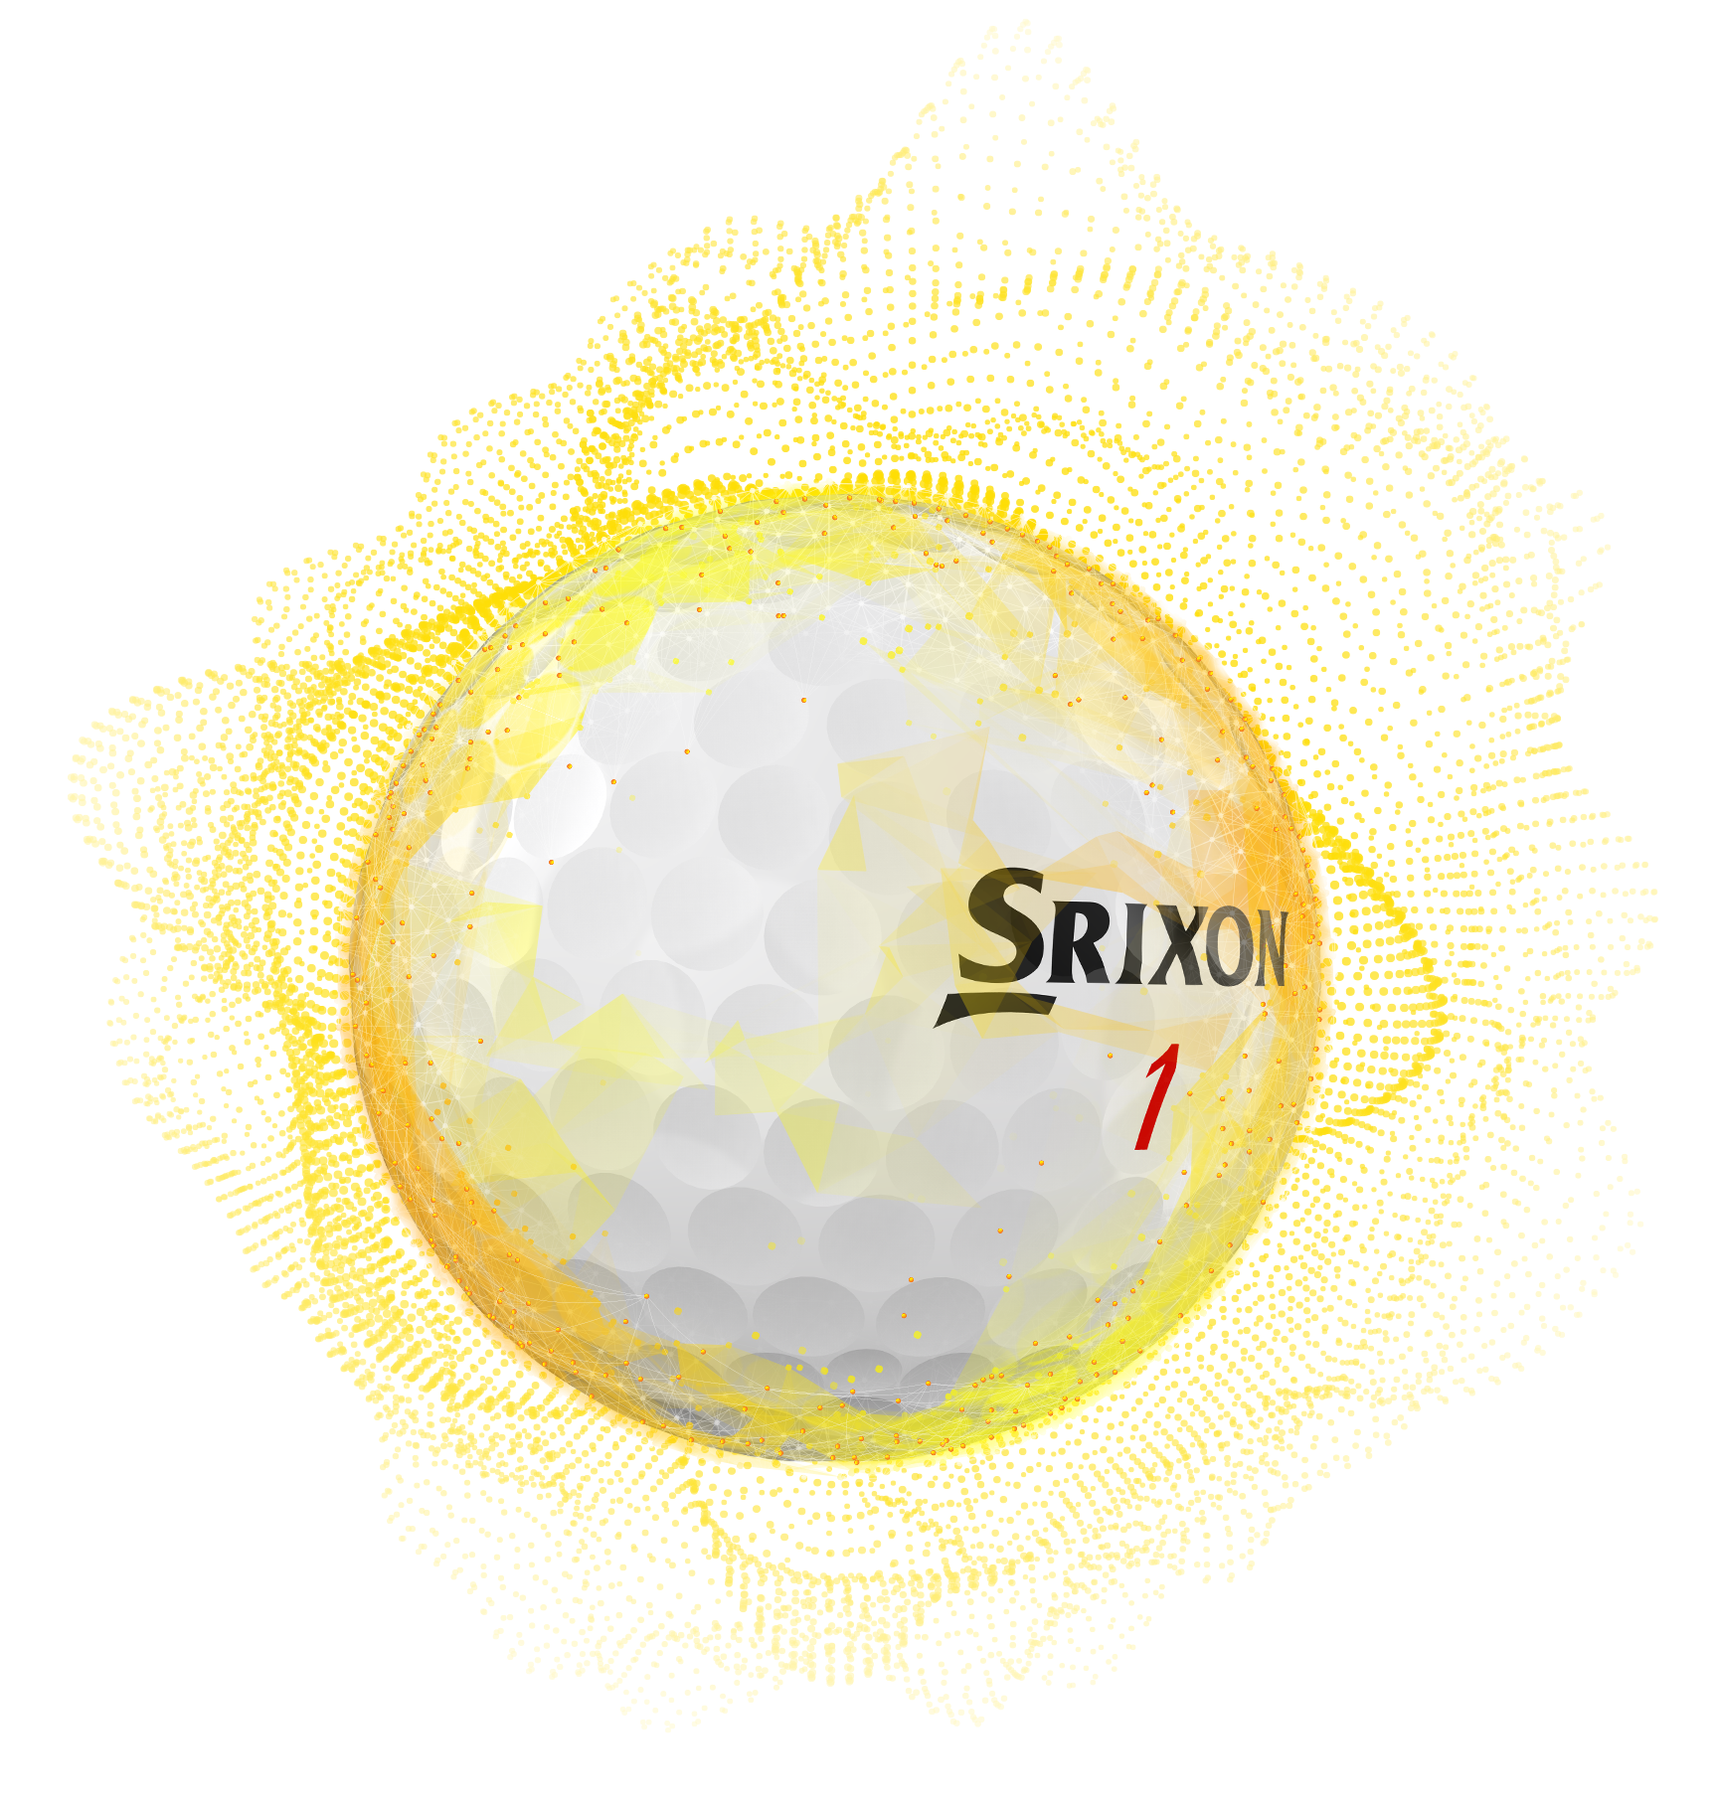
La sexta generación de Z-STAR XV presenta una capa de uretano más suave y Spin Skin con SeRM, lo que aumenta considerablemente el spin en el green y favorece un mayor control en los golpes cortos. Cuenta con una construcción de cuatro piezas con un núcleo interno más pequeño y uno externo más grande para ofrecer mayor distancia desde el tee.

"La nueva Z-STAR XV tiene una velocidad excepcional directamente desde el driver", opina Keegan Bradley, ganador del Tour en cuatro ocasiones. "También me ha permitido aumentar la distancia con los hierros. Pero sin lugar a dudas, es una bola que mejora el rendimiento con todos los palos".

Además, la nueva Z-STAR lleva incorporada la tecnología Spin Skin con SeRM, lo que aumenta el spin en el green y el control en los golpes cortos sin descuidar las sensaciones suaves. Y no solo eso, la Z-STAR de 2019 cuenta con una construcción de tres piezas y una capa exterior más dura que consigue una compresión ligeramente mayor y que permite aumentar la velocidad de la bola, reducir el spin y obtener más distancia.

TECNOLOGÍAS CLAVE:

- NUEVO NÚCLEO DE CAPA RÁPIDA (FastLayer Core): El núcleo de capa rápida es suave en el centro, ganando rigidez progresivamente hacia el borde para ofrecer a los jugadores una velocidad sin límites y unas sensaciones excepcionales, perfectas para conseguir la máxima distancia.
- 4.ª GENERACIÓN DE TECNOLOGÍA SPIN SKIN CON SeRM: El nuevo recubrimiento con enlaces moleculares flexibles profundiza todavía más en las estrías del wedge y de los hierros con el fin de aumentar al máximo el spin y proporcionar un mayor control.
- PATRÓN 338 DE HOYUELOS DE GRAN VELOCIDAD: El patrón de gran velocidad 338 reduce fricción, para obtener la máxima distancia, a la vez que consigue una trayectoria de vuelo alta y recta incluso con las peores condiciones de aire.

Haga clic aquí para consultar las imágenes de los productos y los resultados de las pruebas que figuran en el manual del producto de la serie Z-STAR, y obtener más información sobre las últimas ofertas de Srixon.

La fecha de lanzamiento oficial de las bolas de golf de la serie Z-STAR de Srixon en todo el continente europeo tendrá lugar el 1 de marzo de 2019 con un PVP recomendado de 50 € por docena.

Consulte www.srixoneurope.com para saber más sobre las nuevas Z-STAR y otros productos de Srixon.

Puede seguir a Srixon Europe en las redes sociales:
Twitter: https://twitter.com/SrixonEurope
Facebook: https://www.facebook.com/SrixonEurope
Instagram: https://www.instagram.com/srixoneurope/

Si necesita más información, imágenes o información para prensa, póngase en contacto con James Lovett de Front 9 Group.
Correo electrónico: james@front9group.com
Tel.: +44 (0) 7885599932
SOBRE Srixon®:
Con sede en Huntington Beach, California, Srixon® forma parte de la familia Sumitomo Rubber Industries, Ltd. y tiene una sólida presencia en los tours más exigentes de todo el mundo. Cuenta con una plantilla de grandes profesionales, entre los que destacan jugadores como Hideki Matsuyama, Graeme McDowell, Keegan Bradley o Inbee Park. Srixon® lleva en el sector más de 80 años y su objetivo principal es "proporcionar productos de golf probados en el Tour, con la máxima calidad, para jugadores apasionados que quieran mejorar su rendimiento y disfrutar del juego de su deporte favorito".

